CRÉER SON
PLAN D’AFFAIRES
VERSION 2025


En collaboration avec :

GUIDE PRATIQUE
POUR LES ENTREPRENEURS

Ce guide vous accompagnera, étape par étape, dans l'élaboration de votre propre plan d’affaires, en vous fournissant des outils pratiques et des conseils pour définir votre vision et structurer vos objectifs.

Que vous soyez en démarrage ou en pleine croissance, ce guide vous aidera à poser les bases d'une entreprise prospère et à maximiser vos chances de succès.

Le modèle est fourni à titre de référence seulement. Les sections ne seront pas toutes pertinentes pour votre entreprise et vous devrez peut-être modifier ce modèle de façon substantielle pour qu’il réponde à vos besoins.

Les bulles d’information et les exemples sont à supprimer une fois que vous aurez incorporé vos données.







NOM DE L’ENTREPRISE

Nom du promoteur
Adresse et téléphone
Courriel

Date

TABLE DES MATIÈRES

FAITS SAILLANTS 5
Présentation de l’entreprise 5
Présentation du projet 5
ENTREPRISE 6
Historique de l’entreprise 6
Le projet 6
Mission, vision et valeurs 6
Offre et proposition de valeur 7
Entrepreneur ou équipe entrepreneuriale 7
Forme juridique et actionnariat 7
Objectifs à court, moyen et long terme 7
Les risques et les impacts 8
Calendrier de réalisations du projet 9
LE MARCHÉ 9
Analyse de l’industrie 9
Clientèle cible 9
Validation du marché 9
Situation concurrentielle 9
Stratégie de croissance 11
PLAN MARKETING 11
Stratégie de prix 11
Stratégie de distribution / emplacement 12
Stratégie de promotion 12
Stratégie de service à la clientèle 12
PLAN D’OPÉRATION 12
Processus de production / prestation du service 12
Ressources de production 13
Permis et réglementation 13
Approvisionnement 13
Contrôle de qualité 13
Cadre juridique 14
RESSOURCES HUMAINES 14
Structure organisationnelle 14
Politique des ressources humaines 15
PLAN FINANCIER 15
Coûts et financement du projet 15
Prévisions financières 16
ANNEXES 16

FAITS SAILLANTS

Présentation de l’entreprise
Nom de l’entreprise
Date d’immatriculation
Date d’ouverture (démarrage)
Nom des entrepreneurs
Services/produits offerts
Clientèle cible

Présentation du projet
Nature du projet
Création d’emploi
Besoin en Financement
Investissement personnel |  | 0.00 $
Financement recherché |  | 0.00 $
Coût du projet |  | 0.00 $

ENTREPRISE

Historique de l’entreprise
Expliquez d’où vous est venue l’idée de lancer votre entreprise, quelles étaient vos aspirations et vos motivations.

Partagez les moments marquants pour l’entreprise.

Le projet
Expliquez l’environnement dans lequel votre entreprise se trouve. Expliquez brièvement le besoin que vous avez identifié.

Mission, vision et valeurs
Mission
Raison d’être de l’entreprise.
Court paragraphe.
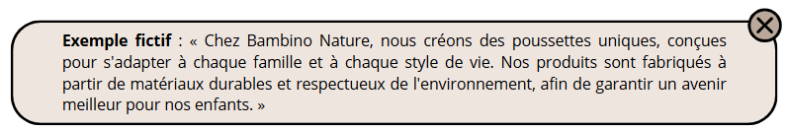

Vision
Ce que l’entreprise aspire pour le futur.
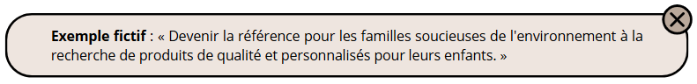

Valeurs
Vos valeurs d’entreprise sont l’ensemble des croyances et des principes directeurs auxquels vous vous engagez.
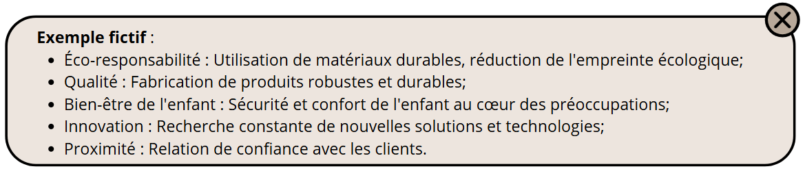

Offre et proposition de valeur
Offre :

Proposition de valeur : permets de résumer clairement et de manière convaincante ce qui rend votre produit ou service unique et attrayant pour vos clients. C'est en quelque sorte la promesse que vous faites à vos clients, ce qui les incitera à choisir votre entreprise plutôt que celle de vos concurrents.

Entrepreneur ou équipe entrepreneuriale
Présentez les promoteurs/actionnaires, leurs fonctions et rôles dans l’entreprise, leurs formations, diplômes, compétences et expériences, quant au projet, ainsi que leur réseau d’affaires (exemple : collaborateurs dans l’entreprise, tels que des experts, des mentors, comités, etc.)

Forme juridique et actionnariat
Forme juridique choisie pour votre entreprise. (Entreprise individuelle, société en nom collectif, société par actions, etc.)

Nom légal de l’entreprise, date d’immatriculation ou d’incorporation.

S’il y a plusieurs associés ou actionnaires, décrire la répartition.
Mentionnez la convention d’actionnaires s’il a lieu.

Objectifs à court, moyen et long terme

Il est essentiel de définir vos objectifs à court, moyen et long terme, en tenant compte à la fois des aspects quantitatifs (par exemple, les prévisions de ventes, les bénéfices attendus ou le rendement sur l'investissement) et des aspects qualitatifs (tels que le développement de nouveaux produits ou services, l'expansion de l'entreprise, ou l'acquisition de technologies innovantes)



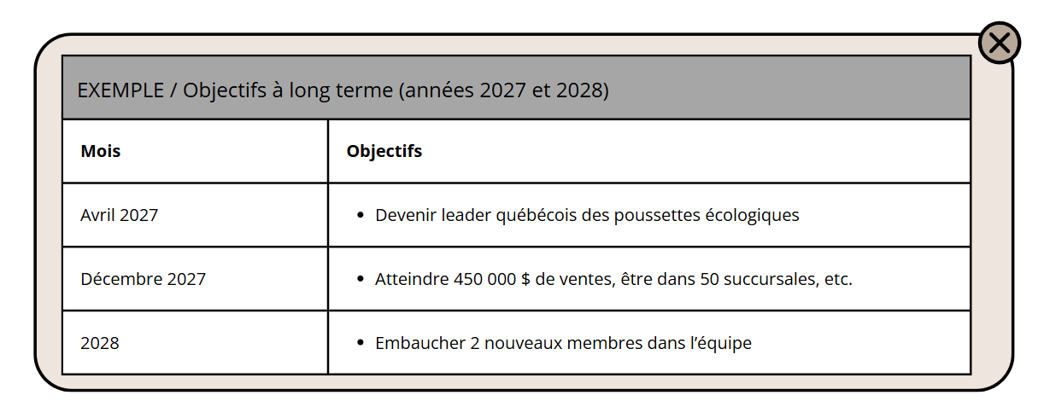

Objectifs court terme (année 0000)
Mois | Objectifs

Objectifs à moyen terme (année 0000 et 0000)
Mois | Objectifs

Objectifs à long terme (année 0000 et 0000)
Mois | Objectifs

De quelle façon votre projet vous permettra-t-il d’atteindre vos objectifs futurs ?

Les risques et les impacts
Identifiez les risques et les impacts liés à votre projet.

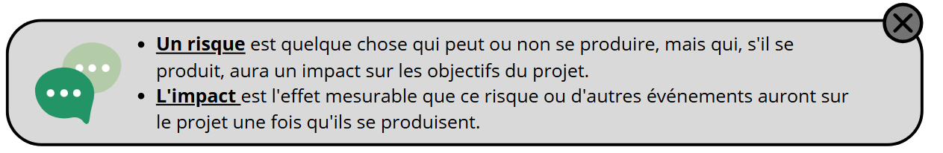

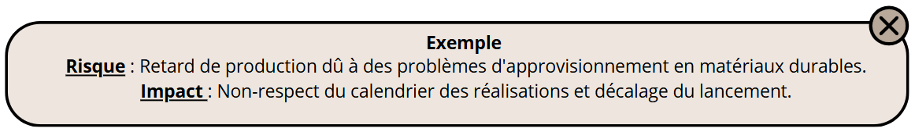
Les risques
Identification du risque | Description du risque

Les impacts
Identification de l’impact | Description de l’impact

Calendrier de réalisations du projet
Calendrier
Mois/année | Description

LE MARCHÉ

Analyse de l’industrie
Secteur d’activité dans lequel vous œuvrez, sa taille, son taux de croissance, son fonctionnement, tendances, facilité d’entrée, environnement externe de l’entreprise.

Clientèle cible
Analyse et description de votre clientèle : identifier les clients, combien sont-ils, leurs motivations, leurs habitudes de consommation (fidélisation à une marque, achat en ligne ou en présentiel, fréquence des achats), leur groupe d’âge, sexe, scolarité, statut professionnel, autres caractéristiques pertinentes, la raison pour laquelle vous proposez vos produits/services à cette clientèle en particulier ?

Validation du marché
Avez-vous validé l’intérêt de votre produit/service chez des clients potentiels ?
Avez-vous des lettres d’intentions ?

Situation concurrentielle
Établir une liste des concurrents directs et indirects.
Identifier les forces et faiblesses de chacun ; prix, qualité des produits/services, capacité de production, publicité (force de vente), disponibilité, localisation, expérience, service à la clientèle, etc.
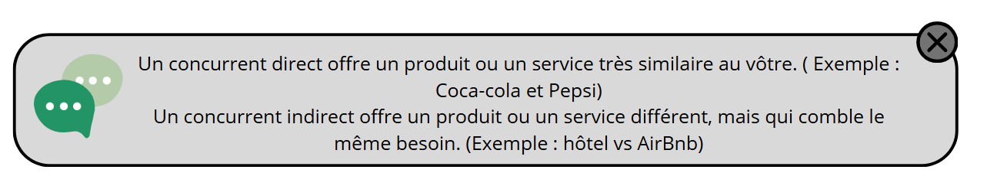
Concurrents | Forces | Faiblesses

Avantage concurrentiel
Principal avantage pour le client et argument clé de vente ou attribut distinctif : la promesse que vous faites à vos clients pour les convaincre de changer leurs habitudes de consommations et d’acheter vos produits/services

Quelles sont vos forces par rapport aux faiblesses de la concurrence ? Ou les attentes mal comblées dans le marché actuellement (que vous venez contrer) ?

Analyse FFOM (SWOT)
Les forces et faiblesses de votre projet, les occasions que vous pouvez saisir et les menaces que vous devez éviter.

Forces | Faiblesses
Opportunités | Menaces
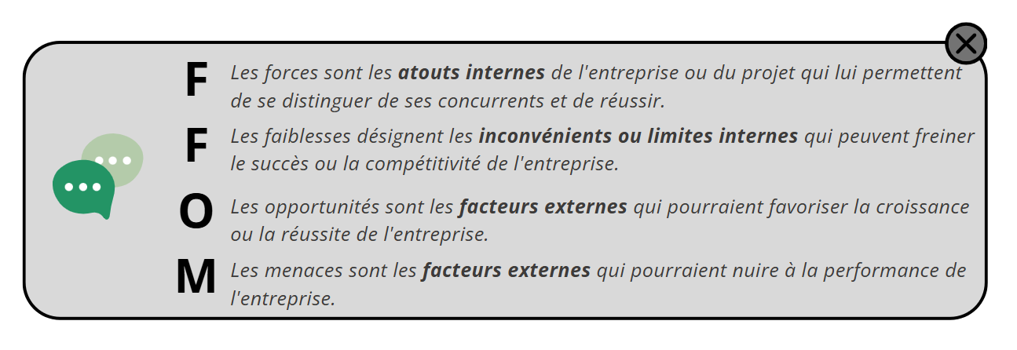

Stratégie de croissance
Élaborez sur la stratégie de croissance utilisée lors du lancement de votre entreprise, ou de la croissance de celle-ci.

Référez-vous à la matrice de Ansoff pour élaborer votre stratégie.

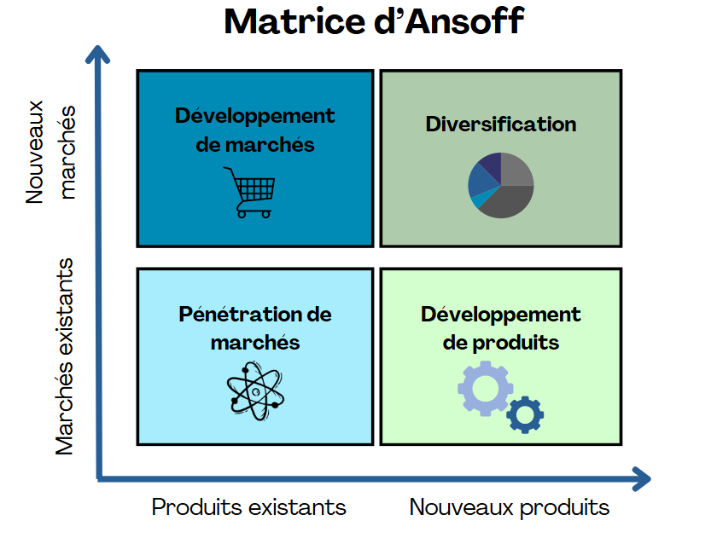

PLAN MARKETING

Stratégie de prix
Votre prix ? C'est une décision clé !
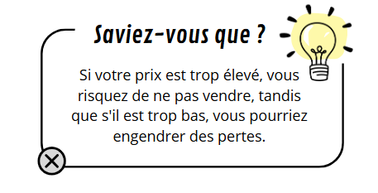
Pour une entreprise manufacturière, on s’attend à voir le calcul du coût de revient. (Feuille de travail disponible sur le site Web de l’École des Entrepreneurs du Québec.)

Mentionnez aussi les conditions de paiement, les escomptes et les rabais.

Stratégie de distribution / emplacement
Identifiez votre modèle de distribution ou prestation du service : vente directe, distributeurs, grossistes, vente en ligne. Où pouvons-nous trouver votre produit ou service ? Identifiez les emplacements physiques et en ligne.

Pour certaines entreprises, l’avantage tiré d’un emplacement est plutôt lié à la proximité avec ses fournisseurs, l’accès aux transports, services publics qui permettent une meilleure efficience.

Stratégie de promotion
Établissez les stratégies publicitaires que vous allez utiliser pour atteindre votre clientèle cible.

Activités de marketing | Clientèle cible | Mois et année | Coût ($) | Résultats attendus

Stratégie de service à la clientèle
Comment allez-vous vous assurer de la satisfaction client ?

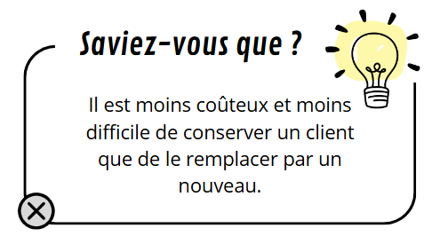

PLAN D’OPÉRATION

Processus de production / prestation du service
Décrivez le processus de production (ou prestation de service) depuis les matières premières (ou commande initiale, jusqu’au produit final ou livrable).
Précisez si vous faites de la sous-traitante dans le processus.
Précisez votre capacité de production.

Ressources de production


Immeuble et terrain
Établissement commercial, siège social, locaux trouvés ou recherchés, et leurs principales caractéristiques, ou vos besoins (superficie, emplacement, achalandage, stationnement, zonage).

Matériel de production
Équipements nécessaires dès le démarrage de vos opérations (équipements de bureau, d’informatique, de production et d’opération, machinerie, matériel roulant, logiciel) et actifs en votre possession que vous transférerez en investissement dans votre entreprise.
Équipements que vous possédez déjà pour votre production (dans le contexte d’une entreprise déjà en activité).

Inventaire de départ
Niveau d’inventaire dont vous aurez besoin au démarrage de votre entreprise.
Expliquez les quantités nécessaires, le prix unitaire, si vous le possédez déjà ou si vous allez devoir l’acheter éventuellement.

Permis et réglementation
Permis et licences nécessaires à l’exploitation de l’entreprise et réglementations fédérales, provinciales, municipales.

Approvisionnement
Énumérez une liste de vos principaux fournisseurs.
Partagez votre politique d’approvisionnement (gestion des stocks).

Contrôle de qualité
Utiliserez-vous un contrôle de la qualité à différentes étapes de production ? Expliquez brièvement les paramètres et standards de vérification.

Cadre juridique
Faites un aperçu des aspects légaux et réglementaires qui régissent l'entreprise et ses activités.

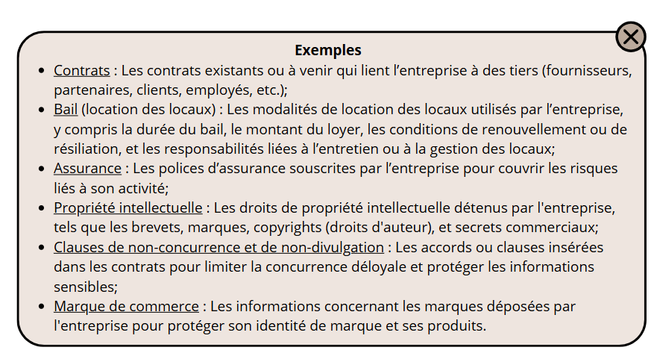

RESSOURCES HUMAINES

Structure organisationnelle
Au démarrage/actuellement
Poste | Nom | Rémunération | Rôles et responsabilités | Qualifications requises

Calendrier d’embauche futur (horizon 3 ans)
Sera-t-elle la même ou y aura-t-il des postes supplémentaires ?
Poste | Année | Rémunération | Rôles et responsabilités | Qualifications requises

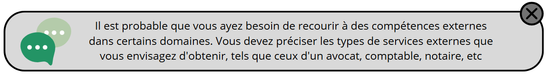
Services externes spécialisés
Nom | Fonction | Tarif | Adresse | Téléphone

Politique des ressources humaines
La politique des ressources humaines peut inclure plusieurs éléments ; principes généraux de la gestion des ressources humaines, le recrutement et l’intégration, la gestion des carrières et le développement professionnel (formation), conditions de travail et bien-être des employés, relations sociales et gestion des conflits, etc.
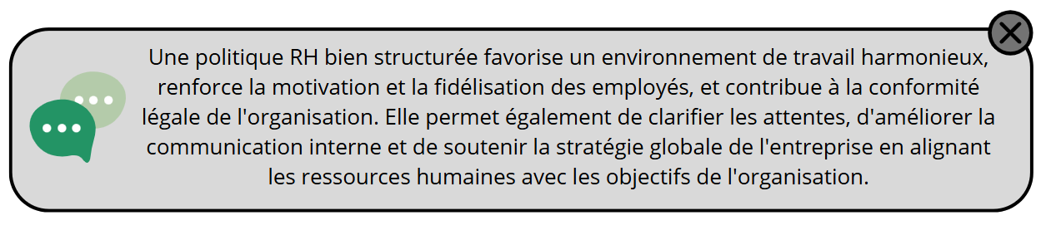

PLAN FINANCIER

Coûts et financement du projet
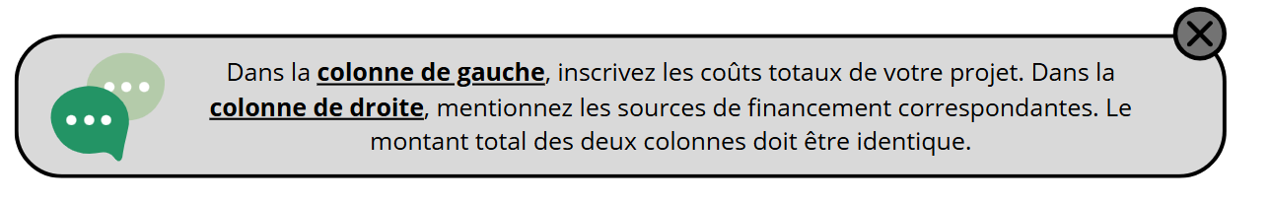
Coût |  | Sources de financement
Fonds de roulement | $ | Mise de fonds | $
Inventaire de départ | $ | Transfert d’actifs | $
Frais de démarrage | $
Terrain | $ | Emprunt
Bâtiment | $ | Prêt 1 | $
Équipements | $ | Prêt 2 | $
Améliorations locatives | $ | Prêt 3 | $
Mobilier de bureau | $
 |  | Subvention | $
Total | $ | Total | $

Prévisions financières
Prévisions financières sur 3 ans :
- Joindre les prévisions de ventes;
- Joindre le budget de caisse prévisionnel;
- Joindre les états des résultats;
- Joindre les bilans prévisionnels.



ANNEXES
